

<<一起玩高校活动平台>>
需求规格说明书



北京航空航天大学
2015-11
版本变更历史
版本 | 提交日期 | 主要编制人 | 审核人 | 版本说明
V1 | 2015.11.20 | 胡鹏 | 团队 | 初步完成需求规格说明书
V2 | 2015.11.25 | 孙凯 | 团队 | 完善需求规格说明书

目录
1. 范围 1
1.1 标识 1
1.2 系统概述 1
1.3 文档概述 1
1.4 术语和缩略词 1
2. 引用文档 2
3. 功能需求 2
3.1 用例模型 2
3.2 参与者模型 2
4. 数据需求 3
5. 非功能需求 3
5.1 系统可移植性 3
5.2 系统安全性 3
5.3 系统可靠性 3
5.4 系统可扩展性 3
5.5 系统可维护性 4
5.6 系统易用性 4
6. 运行需求 4
6.1 硬件接口 4
6.2 软件接口 4
6.3 用户界面需求 5
6.3.1 一般用户界面 5
6.3.2 商家用户界面 5

范围

标识
文档标识号：A2015-00-01-00
文档标题：项目需求规格说明书
版本号：1.0

系统概述
“一起玩”是一个面向全国高校学生的校园活动服务平台，通过提供一站式的活动协作和方案包装，以及高效专业的群组管理功能。使得线下校园活动的开展变得简单化高效化。在“一起玩”这一平台上，大学生可以获取各类最新最热最感兴趣的校园活动信息，发起、关注或报名参与各类活动，和志同道合的小伙伴进行活动交流，还能将活动的成果和感受分享到平台上来。
系统开发启动时间：
用户：高校学生，社团组织，商家企业
开发方：本开发团队。

文档概述
为明确软件需求、安排项目规划与进度、组织软件开发与测试，撰写本文档。
包括对功能需求、数据需求、非功能需求、运行需求的分析等内容。

术语和缩略词
SDD：系统设计说明书（System Design Description）；
API：Application Programming Interface的缩写，应用程序编程接口。是一些预先定义的函数，目的是提供应用程序与开发人员基于某软件或硬件得以访问一组例程的能力，而又无需访问源码，或理解内部工作机制的细节。
用例模型：用例模型是系统既定功能及系统环境的模型，它可以作为客户和开发人员之间的契约。
ER图：也称实体-联系图(Entity Relationship Diagram)，提供了表示实体类型、属性和联系的方法，用来描述现实世界的概念模型。

引用文档
- A2015-00-00-00软件开发计划书，内部文档
- A2015-00-02-00. SDD系统设计说明文档，内部文档

功能需求
3.1节给出系统的用例模型，并进行简要的说明。
3.2节对系统的用户进行详细的描述（即用例图中的参与者）
3.3节以后每个小节描述一个用例模型，可采用文字的方式，对于涉及复杂流程的用例可以绘制其活动图。

系统用例模型
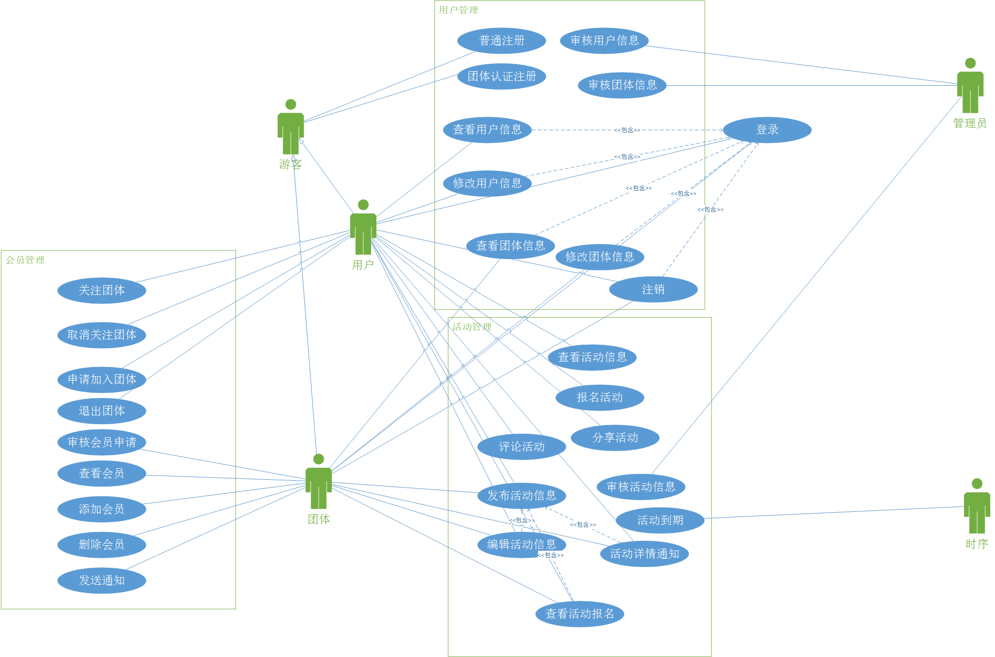

参与者模型
- 游客：没有注册的用户，可以浏览信息，但是如果要触发报名、评论等活动，则弹出注册页；
- 普通用户：完成个人注册用户，可以进行活动管理和信息管理；
- 团体用户：完成团体注册用户，可以进行活动管理和信息管理，还可以进行会员管理；
- 管理员：管理网站后台系统，审核用户信息、审核活动信息；
- 时序：管理诸如活动到期等时序逻辑；

注册管理模块
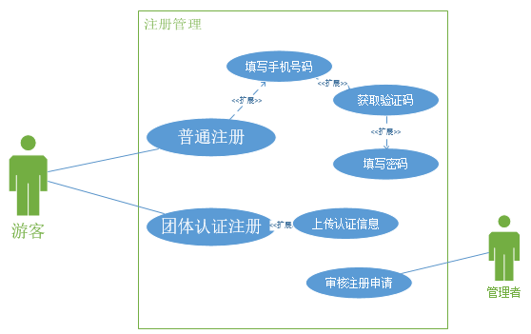

个人信息管理模块
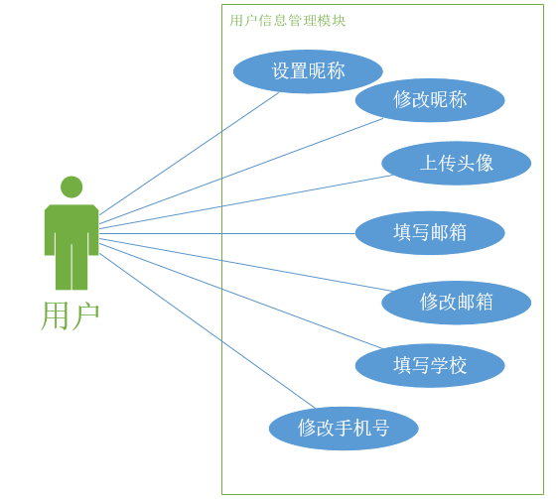

活动管理模块
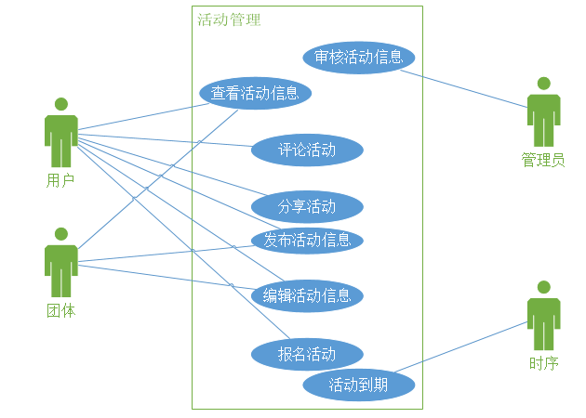

会员管理模块
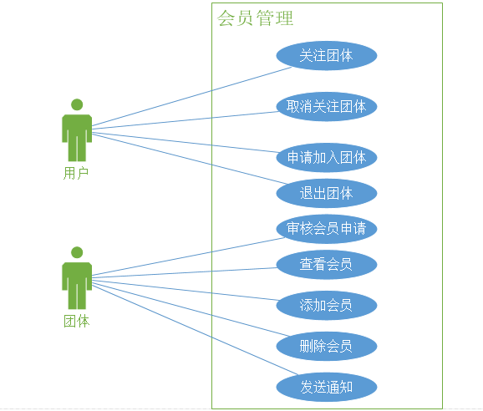

数据需求（ER图）
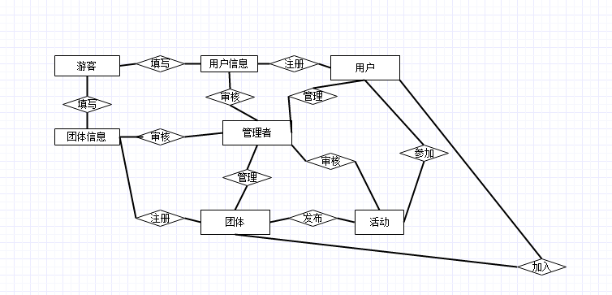
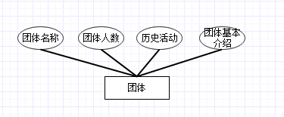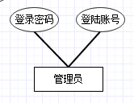
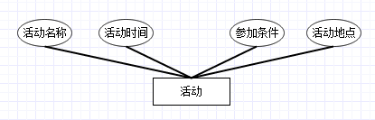
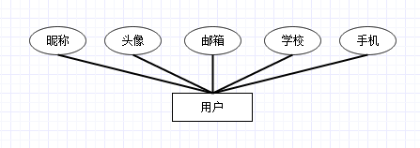

非功能需求

系统可移植性
本系统应有良好的可移植性，不需要做大量代码修改就可完成软件的跨平台运行。要求少用系统特有的特性，如尽量不要使用WINDOWS的API。分离前后端，后端包括数据库、系统内部机制；前端通过后端提供的统一接口访问后端数据；在实现跨平台软件开发时，只用修改前端，减少对后端做出的修改。

系统安全性
建立完整的权限机制，以保证本系统的安全性。只有管理员才有权限直接修改后台数据，只有输入正确的口令，才能被授予管理员权限。商家和用户的权限较低，只能修改与自己有关的数据，数据可视范围也有限制；要实行这些权利，也需要通过口令获得授权。

系统可靠性
本系统的可靠性要求达到97%以上，能较快响应用户的操作。具有较高的容错性能，发生系统故障时不至于让系统崩溃，且能及时保存故障时的数据，保证后面的恢复工作顺利进行。

系统可扩展性
本系统应具备良好的可扩展性，保证以后能持续添加新的功能，满足日益复杂的用户需求。要求代码有良好的框架设计，保证接口统一且合理，减少后期对接口的修改，采用模块化编程的思想。

系统可维护性
系统编写时要求有20%以上的注释，以便当系统出现问题时，软件维护人员容易对软件进行修改。应当有特定的数据库维护人员对数据库进行及时的备份，以保证数据库的安全性。

系统易用性
要求系统提供良好的用户接口，易用的交互界面。常用功能应出现在界面易见位置，使用通俗易懂的文字描述，提供使用手册和在线帮助。系统要提供方便的手段供系统维护人员进行数据的备份，日常的安全管理，系统意外崩溃时数据的恢复等工作。

运行需求

硬件接口
PC端：
输入：键盘、鼠标、麦克风等。
输出：显示屏。
移动端：
输入：手机键盘或触摸屏、麦克风等。
输出：显示屏、扬声器。

软件接口
Windows 7 SP1及以上
Eclipse LUNA
MySQL Server 2014
Dreamweaver CC
Microsoft Visual Studio 2013
TomCat7.0

用户界面需求

团体活动管理界面
包括当前活动信息以及历史活动信息，提供发送通知功能，如发送通知，则向所有加入团体的用户发送开展活动的通知。

团体用户界面
包括三类成员，管理员，会员以及粉丝。界面类似用QQ的分组，通过下来菜单能显示出该类用户的头像及签名。可向用户发送消息。

一般用户界面
包括头像，昵称，所在学校，专业，性别，绑定手机。用户可修改个人信息，查看好友基本信息。

用户活动管理界面
可选择三个版面，分别显示“我喜欢的活动”，“我参加的活动”，“我发布的活动”。
三个版面下显示具体活动的信息。右上角是“发布活动”按钮，点击进入活动编辑页面。

活动信息界面
包括活动名称，时间，地点，主办方，介绍，标签，评论。有“喜欢”按钮，点击则添加到“我喜欢的活动”。

活动编辑界面
包括活动标题，截止时间，活动地点，活动详情，报名条件，是否公开等。

